Ознакомление старших дошкольников с природным газом с помощью авторского игрового дидактического материала
«ГАЗ ВОКРУГ НАС»
Зацепина Наталья Александровна,
воспитатель д/с «Солнышко» г. Нефтегорска

В рамках инновационной площадке федерального уровня АНО ДПО НИИ дошкольного образования «Воспитатели России» мной создана серия игрового дидактического материала по основам безопасной жизнедеятельности старших дошкольников при знакомстве детей с природным газом.
«Карточки для ознакомления детей с газовыми приборами, профессиями газовой промышленности»
Игровой дидактический материал «Газ вокруг нас»
Дидактическая настольная игра «Весёлый газопровод»
Авторский дидактический материал предназначен для использования воспитателем на индивидуальных и подгрупповых занятиях с детьми 5-7 лет. Материал помогает детям обратить внимание на то, что необходимо беречь свою жизнь и здоровье, познакомить с основами безопасного поведения при утечке газа, узнать газовые приборы и свойства газа. С помощью игр дети знакомятся с профессиями: газовик, нефтяник, газосварщик, слесарь по ремонту газового оборудования, оператор газовой службы, водитель, заправщик газом. А так же научатся правильно поступать в той или иной ситуации и находить решение проблемы.
С помощью карточек знакомлю детей с газовыми приборами и профессиями и провожу такие коммуникативные упражнения: «Посмотри, назови, расскажи». Играть могут от 1 до 5 детей.
Цель: расширение словаря, развитие внимания, памяти и речи.
Показываю карточку, прошу внимательно рассмотреть и рассказать, что там изображено. Если беру подгруппу то карточки либо раздаю, либо дети выбирают сами. За правильный и развернутый ответ ребёнок получает фишку. Выигрывает тот игрок, у которого фишек будет больше.
Когда дети запомнят газовые приборы, их функции в жизни человека, профессии, связанные с газом, использую дидактическую игру «Газ вокруг нас»
Цель игры: ознакомление воспитанников с опасными газовыми предметами и умение беречь свою жизнь и здоровье.
Играть могут от 1до 6 детей.
1 вариант игры:
Раздаются участникам игры поля, определённого цвета с основной картинкой в середине и свободные чистые квадраты для заполнения по теме основной картинке. Темы: профессии, газовые предметы, знаки опасности и что делать, правила пользования природным газом в быту. Предлагается поиграть в лото. Показывая и сопровождая свои действия объяснениями – Что делать? Какая опасность? Как называется профессия? Как позвать на помощь? Что не нужно делать? и т.п. Ведущий (взрослый или ребёнок) показывает картинки с изображением, игроки узнают свою тему, называет, что изображено и закрывает один из свободных квадратов. Выигрывает тот игрок, который первым закроет картинками своё поле.
2 вариант игры:
Можно поиграть в «Объяснялки» с картинками из этой игры. Воспитанник выбирает картинку и объясняет, что на ней изображено. За правильный ответ игрок получает фишку.

Дидактическая настольная игра «Весёлый газопровод»
Игра для детей старшего дошкольного возраста (5-7лет)
Эта игра познакомит детей с газовым оборудованием, с профессией газовой службы – газовщиком. Поможет дошкольникам изучить и соблюдать правила безопасности при использовании газовой плиты, дети узнают о проблемах экологии. Играя, дошкольники не только запомнят понятие газопровод, но и научатся определять, когда газ опасен, а когда нет.
Описание хода игры.
Участники игры (2-4) выбирают для себя фишки, устанавливают их на старте и разыгрывают с помощью кубика очерёдность хода. Так же можно использовать считалку:
От державы дан указ:
Добывать и нефть, и газ.
Что на экспорт мы отправим,
Что на родине оставим.
После чего по очереди игроки бросают кубик и продвигают свою фишку вперёд по трубе на выпавшее количество ходов. В игре есть призовые и штрафные пункты:
 - дополнительный ход
 -пропуск хода
 -вернуть фишку по стрелке
Выигрывает тот участник игры, который первым доберётся до финиша.

Приложение 1
Карточки для ознакомления с газовыми предметами, профессиями газовой промышленности
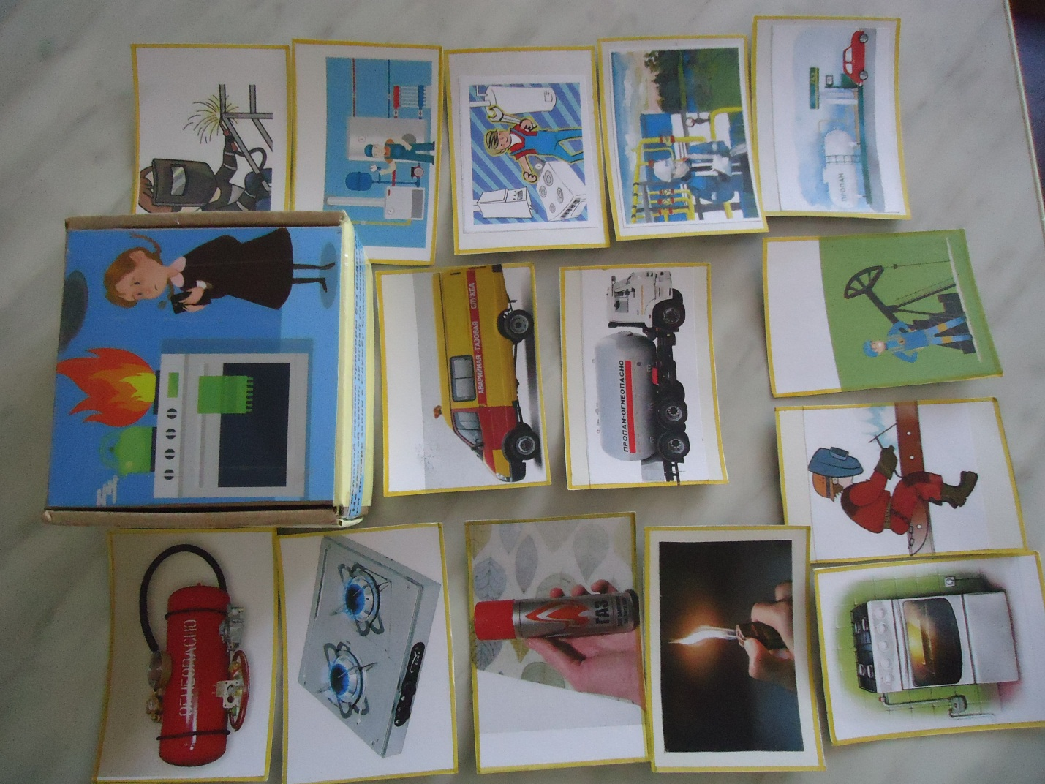

Приложение 2
Авторский
ИГРОВОЙ ДИДАКТИЧЕСКИЙ МАТЕРИАЛ ПО ОСНОВАМ БЕЗОПАСНОСТИ ЖИЗНЕДЕЯТЕЛЬНОСТИ
СТАРШИХ ДОШКОЛЬНИКОВ
«ГАЗ ВОКРУГ НАС»

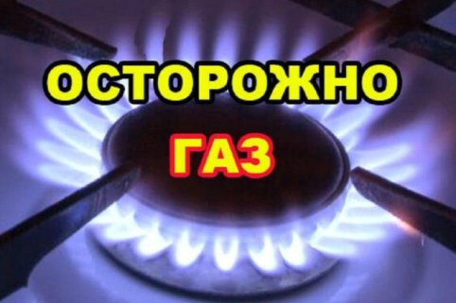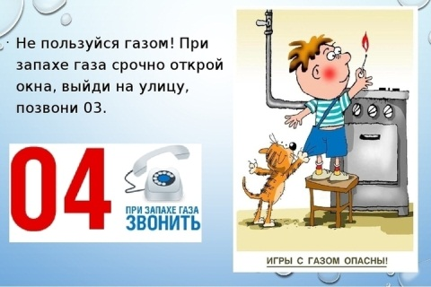

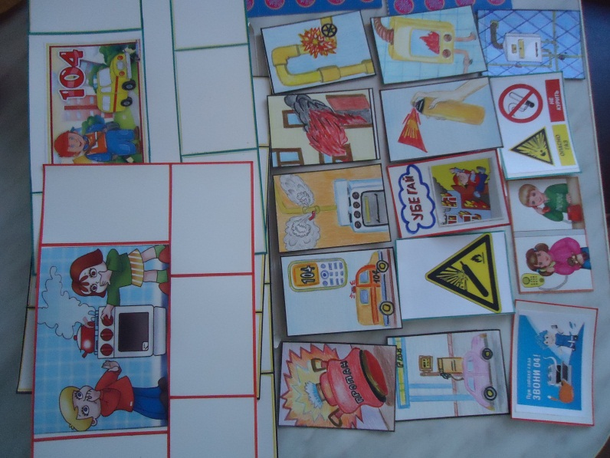

Приложение 3

Настольная дидактическая игра «Весёлый Газопровод»
